Měření na tranzistorových zesilovačích
Úkolem cvičení je změřit některé parametry zesilovače s tranzistorem v zapojení SE a SK. Měřit se budou parametry A_{U}, Z_{OUT} a β použitého tranzistoru.

Zesilovač s tranzistorem v zapojení SE:
Trocha teorie:
Napěťové zesílení A_{U} tranzistorového zesilovače je dáno poměrem výstupního napětí ku vstupnímu napětí.
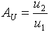
Vstupním a výstupním napětím se rozumí střídavá složka vstupního a výstupního signálu, stejnosměrnou složku zesilovač nezesiluje, jelikož vstup i výstup je kapacitně oddělen (viz. schéma).
Proudový zesilovací činitel tranzistoru β je dán poměrem změny kolektorového proudu tranzistoru ku změně proudu do báze v nastaveném pracovním bodě.
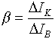
Výstup zesilovače se chová jako ideální zdroj napětí u₂ v sérii s výstupní impedancí Z_{OUT}. Z_{OUT} lze tedy určit změřením u₂ naprázdno a s určitou známou zátěží.
Schéma:
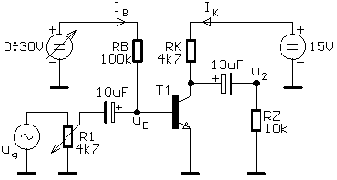
Postup měření:
Měření β:
- Obvod zapojte na pracovní destičce podle schématu. Generátor a R_{Z} zatím nepřipojujte. Uvedené hodnoty rezistorů jsou pouze orientační a bude je nejspíše podle použitého tranzistoru potřeba změnit.
- Regulovatelným zdrojem v obvodu předpětí báze nastavte proud bází I_{B} tak, aby hodnota napětí U_{KE} tranzistoru byla přibližně polovina napájecího napětí, tj. kolem 7÷8V. (Zvyšováním proudu do báze se výstupní napětí U_{KE} snižuje a naopak.)
- Změřte napětí na rezistorech R_{B} a R_{K}.
- Nyní změňte hodnotu proudu I_{B} tak, aby se hodnota U_{KE} změnila oproti bodu 2 o cca 1V.
- Změřte opět napětí na rezistorech R_{B} a R_{K}. Ze změn napětí oproti bodu 3 a příslušných hodnot rezistorů vypočítejte hodnoty změn proudů I_{B} a I_{K}:
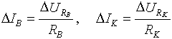
- Výslednou hodnotu β lze vypočítat z již zmíněného vztahu:
Měření A_{U} a Z_{OUT}:
- K obvodu nastavenému podle bodu 2 připojte osciloskop tak, že jedním kanálem budete měřit napětí u_{B} na bázi tranzistoru a druhým kanálem napětí u₂ na výstupu zesilovače.
- Na vstup zesilovače připojte generátor sinusového signálu o kmitočtu 1 kHz. Amplitudu nastavte tak, aby průběh výstupního napětí u₂ byl nezkreslený sinusový s co možná největší amplitudou. (Pokud bude průběh u₂ výrazně asymetricky ořezáván zhora nebo zdola, lze si pomoci nepatrným posunutím pracovního bodu změnou I_{B}).
- Změřte pomocí osciloskopu velikost napětí u₂. Je to hodnota změřená naprázdno a pro další výpočet ji proto označíme u₂₀.
- Nyní připojte na výstup zesilovače zátěž R_{Z} a změřte velikosti napětí u_{B} a u₂.
- Napěťové zesílení vypočítáme z výše zmíněného vztahu, přičemž u₁ je rovno u_{B} a tudíž:
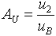
- Výstupní impedanci Z_{OUT} lze zjistit z poklesu u₂ po připojení zátěže a velikosti zátěže. Vztah pro její výpočet je následující:
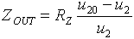

Zesilovač s tranzistorem v zapojení SK:
Schéma:
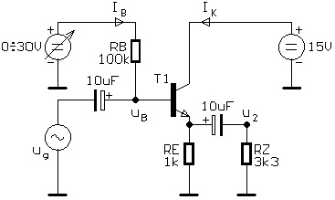
Postup měření:
- Postup měření je formálně shodný s měřením v zapojení SE.

